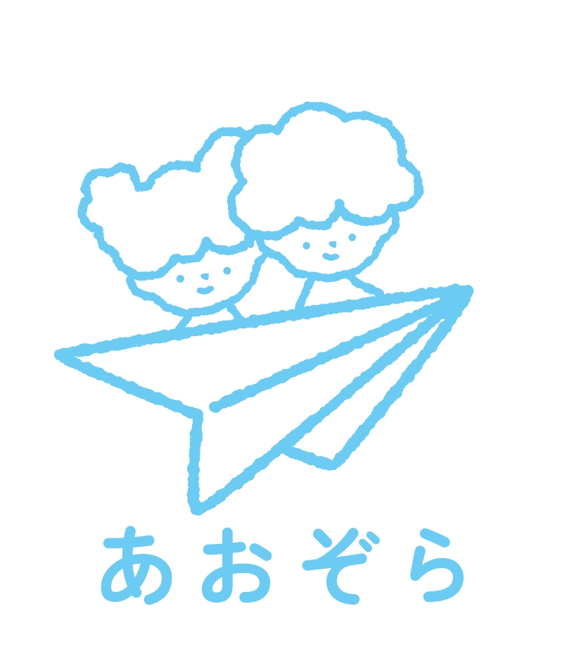


秋の気配がますます深まるこの頃・・・
子どもたちは、落ち葉を踏みしめたり、どんぐりを拾ったりと、
本格的な秋の訪れに、お散歩や外遊びを楽しんでいます。昼夜の気温差が
大きい季節でもあるので、健康面には十分に気をつけていきたいと思います。

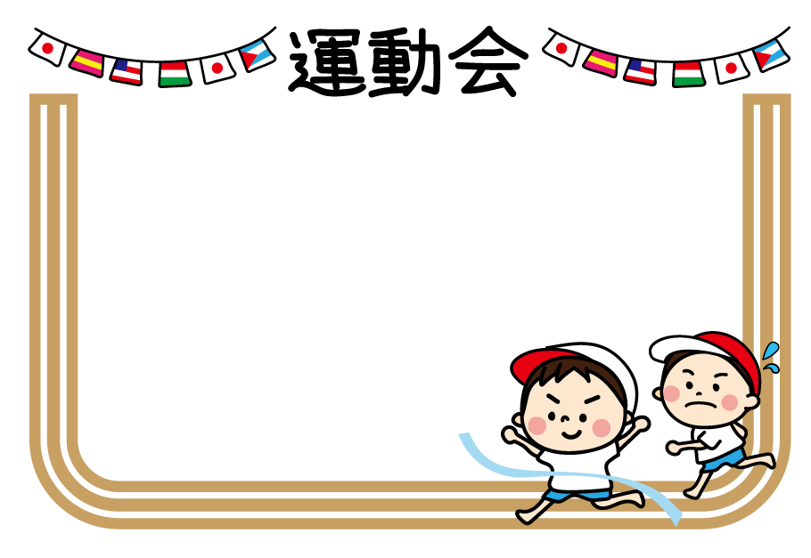


３日（木）避難訓練
７日（月）発育測定
８日（火）誕生日会
１１日（金）0歳児健診
１２日（土）運動会
＊毎週（月・水）…爪の検査
＊毎週（金）…シーツ交換

１０月１２日（土）
集合８：４５ 開始９：００
２・３・４・５歳児クラス対象で
今年度から運動会を開催させて頂きます。
※ご理解・ご協力お願いします。

水筒を お忘れなく！！



＊令和７年度４月保育施設利用申し込み
受付期間について＊
・しおり配布時期 10月1日（火）～
・受付期間 10月7日（月）～11月8日（金）
・受付場所 保育課窓口
・結果発送時期 1月24日頃発送予定
※詳細は「日野市ホームページ」をご覧下さい。
※現在、待機中の方も改めて利用申込が必要です。

お ね が い
外遊び用のジャンバー（フードなし）の
準備をお願いします。質問などは担任へ
ご相談下さい。また、記名がなく迷子になってしまう衣服等があります。
今一度、記名の確認をよろしくお願いします。






～保 育 目 標～
＊ひよこ組（０歳児）
お散歩に出かけ身の回りの自然に興味を持つ
＊りす組（１歳児）
身近な秋の自然に触れながら
戸外で体を動かして遊ぶことを楽しむ
＊うさぎ組（２歳児）
運動会を通して人前で発表することを楽しむ
見たり触れたりして秋の自然に親しむ

～♪ハロウィンパーティー
開催します♪～
１０月３１日（木）１０時より
園内また仮装パレードも予定しています。
子どもたちと一緒に楽しく準備中です！

